

21 октября 2026 г. | г. Москва

Коммерческое предложение
Office Kit L3210
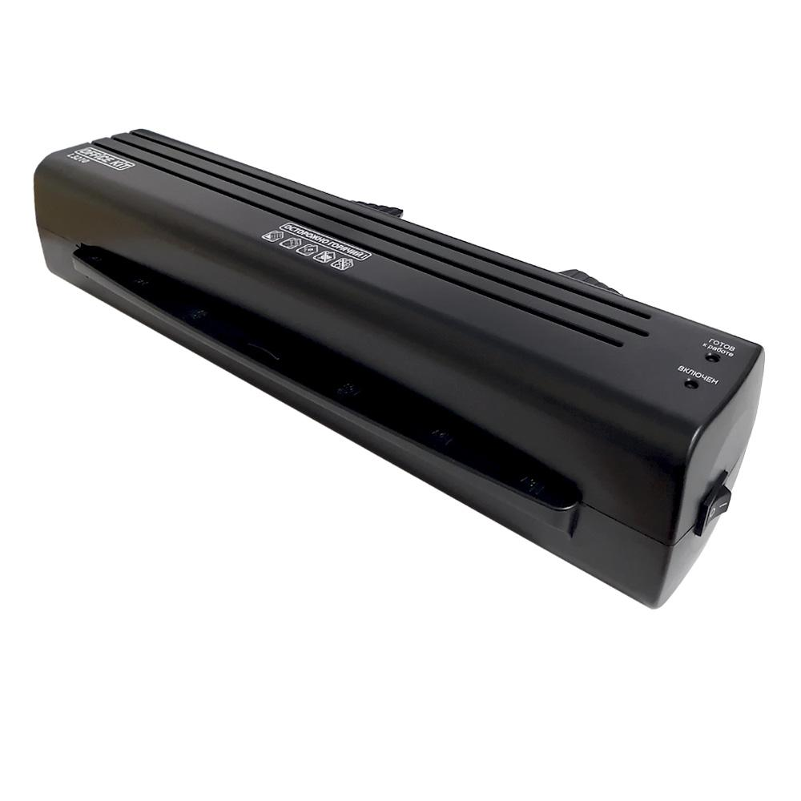 | Описание:  Офисный ламинатор для фотографий и документов формата А3 c системой ABS для легкого извлечения документа при замятии

Параметры | Значение
Тип: | Пакетные
Формат бумаги (max): | A3
Толщина пленки, мкм (max): | 125
Температура, C (max): | 115-120
Количество валов: | 2
Скорость ламинирования, мм/мин: | 300
Мощность, Вт: | 300
Корпус: | пластик
Высота, мм: | 90
Ширина, мм: | 430
Глубина, мм: | 105
Вес, кг: | 2.03
ABS: | Да

Фактические параметры товара могут отличаться от заявленного производителем в технической документации как в большую, так и в меньшую сторону в пределах допустимой погрешности не более 10%.
Это в равной степени относится как к размеру частиц, так и к уровню шума, скорости и количеству уничтожаемых листов. Данная погрешность является технологической нормой и не считается дефектом.
На изменение параметров может оказывать влияние плотность уничтожаемой бумаги и фактическое напряжение в сети.

Цена: 3 953 руб. 84 коп.
Гарантия:
Сроки поставки товара:
Срок действия ценового предложения:

Генеральный директор Миронов Б.Б.

